Ref. Documento: FICHA TÉCNICA
 | Nombre del producto: | Condimento preparado Aceite de Oliva & Piment D’Espelette AOP
 | Ingredientes: | Aceite de Oliva Virgen extra de variedad Hojiblanca (90%) + Piment d’espelette (10%).
 |  | Sin ningún tipo de aditivo alimentario.
 | Origen de la Aceituna: | Aceitunas, procedentes de fincas de las provincias de Sevilla (La Puebla de Cazalla,
 |  | Osuna y Pedrera) y Málaga (Antequera).
 | Cultivo: | Buenas prácticas agrícolas de producción certificadas en Ecológico o en proceso de certificación.
 | Sistema de recolección: | Mecánica.
 | Molturación: | Almazara portátil propia. Se molturan a la vez las aceitunas con los piment d’espelette.
 | Almacenamiento: | Depósito de acero inoxidable.
 | Cosecha: | Campaña Anual octubre diciembre 25/26
 | Fecha de Consumo preferente: | 18 meses a partir de la fecha de envasado. Fecha que vendrá especificada en cada envase.
 | Uso previsto: | Apto tanto para consumo en fresco como para cocinar mediante tratamiento térmico.
 | Consumidor objetivo: | Apto para todo tipo de consumidor, incluidos los grupos de riesgo como enfermos, ancianos y embarazadas.
 | Condiciones de almacenamiento: | Conservar en un lugar fresco y seco. Preservar de la luz directa. Al abrigo del calor y la luz.
 | Loteado: | XXYYZZ (XX: variedad de aceituna; YY: mes de envasado; ZZ: año de envasado)
 | Condiciones de transporte y distribución: | Transporte a temperatura ambiente, a granel o paletizado. Preservar de la luz directa.
 | Alérgenos | No contiene alérgenos
 | Especificaciones Físicas-
 | Químicas
 | Información Nutricional
 |  |  | Valor medio por 100ml
 |  |  | Valor energético 3700kJ(900 kcal)
Acidez | 0.1%
Índicedeperóxidos | 9mEq O2/kg.
Ceras(C42+C44+C46) | <40mg/kg.
Ceras(C40+C42+C44+C46) | 49mg/Kg.
K232 | 1,52
K268 | 0,11
Evaluaciónorganoléptica | 4.8

 |  | Grasas | 100g
 |  | de las cuales Saturadas | 14.8g
 |  | Hidratos de carbono | 0g
 |  | de los cuales azúcares | 0g
 |  | Proteínas | 0g
 |  | Sal | 0g
 |  | Vitamina E | 22mg (150% V.R.N)
Formato: Botella de vidrio oscuro de 250 ml.
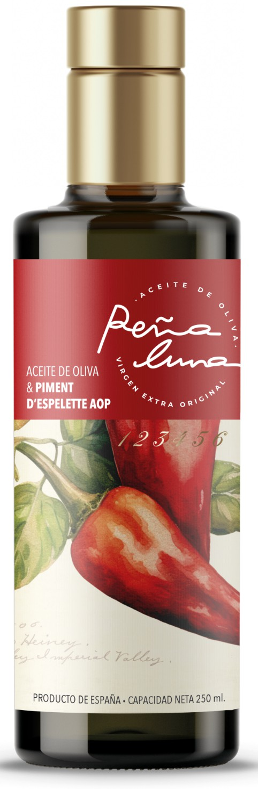
Lata de 250/500/5000ml

Bag in box 3/5L

Aprobado por: Firma
Manuel Ramón Segura Mancha

Fecha revisión: 01.2026

